新北市 安和 國民小學 112 學年度 五 年級第 一 學期校訂課程計畫 設計者：＿曾明玉＿

一、課程類別：
1.■統整性主題/專題/議題探究課程： 藝遊安和 2.□社團活動與技藝課程： □
3.□特殊需求領域課程： 4.□其他類課程：＿＿＿＿ ＿＿＿＿＿＿＿＿
二、學習節數：每週(1)節，實施( 21 )週，共( 21 )節。
三、課程內涵：
總綱核心素養 | 學習目標
□ A1身心素質與自我精進  ■ A2系統思考與解決問題  □ A3規劃執行與創新應變  ■ B1符號運用與溝通表達  □ B2科技資訊與媒體素養  ■ B3藝術涵養與美感素養  □ C1道德實踐與公民意識  ■ C2人際關係與團隊合作  □ C3多元文化與國際理解 | 1.能透過肢體的表演活動，感受三拍子的律動。  2.能透過欣賞與歌詞意境，感受大自然千變萬化的風貌。  3.能透過音畫與肢體活動，將不同音樂做多元的展現。  4.能在遊戲中進行分組活動，並達成團隊合作的目標。

四、課程架構：
土城賞桐花 歌聲傳情意

歌詞賞析
音樂元素與情感
音樂圖像
飛舞的桐花觀察
同儕的編舞
舞蹈創作與欣賞
客家桐花的典故
桐花落花的想像
土城桐花公園的樣貌
一桐去郊遊
~鄉土踏查
桐手桐腳
~舞蹈
童聲桐語
~歌唱
五、素養導向教學規劃：
教學  期程 | 學習重點 |  | 單元/主題名稱與活動內容 | 節數 | 教學資源/學習策略 | 評量方式 | 融入議題 | 備註
教學  期程 | 學習表現 | 學習內容
第  1-2  週 | 2-Ⅲ-1  能使用適當的音樂語彙，描述各類音樂作品及唱奏表現，以分享美感經驗。  2-Ⅲ-4  能探索樂曲創作背景與生活的關聯，並表達自我觀點，以體認音樂的藝術價值。 | 音A-Ⅲ-1  器樂曲與聲樂曲，如：各國民謠、本土與傳統音樂、古典與流行音樂等，以及樂曲之作曲家、演奏者、傳統藝師與創作背景。 | 活動一:認識桐花  1.介紹桐花  2.介紹桐花祭網站  3.介紹土城內各桐花祭景點  4.瞭解在地關於桐花的人文景觀  活動二:音畫創作  1.讓學生欣賞各種桐花飄落的景 象，以及各類桐花照片  2.讓學生聆聽「給桐花的信」這首樂曲  3.老師提示曲式，讓學生進行自由音畫創作  4.老師講解詞意與曲意  5.分組討論各自音畫，再進行統整，各組發表 | 2 | 科技媒體  平面媒體  Youtube影片：https://www.youtube.com/watch?v=I7ukO5cRH9c | 實作評量  評量模式  ■學習單  ■展演實作
第  3-5  週 | 2-Ⅲ-4  能探索樂曲創作背景與生活的關聯，並表達自我觀點，以體認音樂的藝術價值。  1-Ⅲ-1 能感知、探索與表現表演藝  術的元素、技巧。 | 表E-Ⅲ-1  聲音與肢體表達、戲劇元素(主旨、情節、對話、人物、音韻、景觀)與動作元素(身體部位、動作/舞步、空間、動力/時間與關係)之運用。 | 活動一:歌曲想像  - 聆聽「給桐花的信」，想像自己優遊桐花林中的情景；  老師提式：  ①現在你在一個桐花森林中。  ②森林中會有甚麼?  ③一陣風吹來，桐花朵朵飄落，飄落在哪裡?  ④看看周遭的情境，有甚麼呢?山、  樹、小鳥、昆蟲嗎?有沒有小溪還是  田園呢?  - 對照音畫，看看自己對桐花的想像是否符合?  活動二:音畫與肢體  1.音畫討論：全班討論在想像的情境中有哪些特別之處?  2.分組遊戲：播放「給桐花的信」，讓學生熱身並在場中依照音樂節奏自由行走，待音樂停止後，最靠近的人即為相同組之組員。  3.依照音畫分組：背景、桐花、動物、賞花的人  4.依據角色設計 3 拍動作  活動三：各組演示與總結  總結:教師與學生共同進行課程內容總結並給予回饋。 | 3 | 科技媒體  平面媒體  Youtube影片：https://www.youtube.com/watch?v=I7ukO5cRH9c | 實作評量  評量模式  ■遊戲評量  ■展演實作  ■影音紀錄

附錄二 森林裡的小狐狸－前後蝴蝶葉比較圖
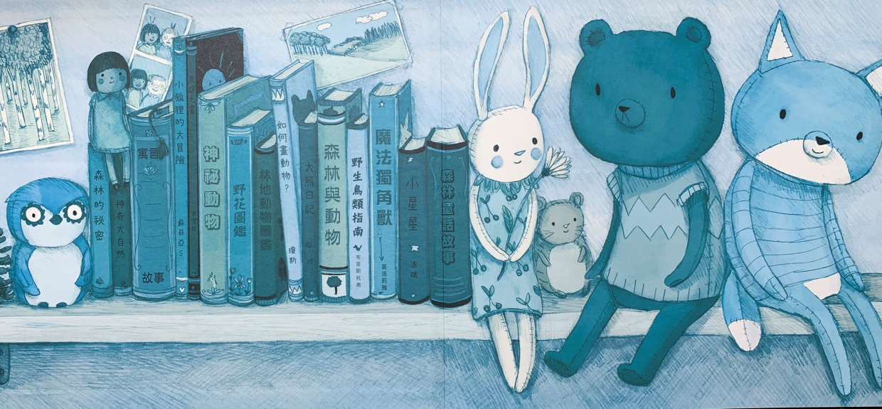
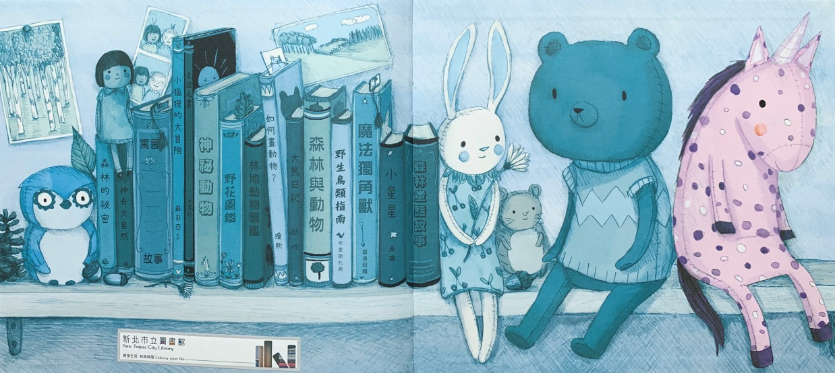

附錄三《閱讀學習單》
你很特別閱讀學習單

二年 班 號 姓名：_____________
閱讀日期：（ ）年（ ）月（ ）日
繪本名稱：
作者： |  |  | 插圖：
出版社
書中角色：
讀完這本書後，你的感覺？（在□裡打v，可以選很多個喔！）
很難過 很害怕 學會很多字 學習新的知識
插圖漂亮 故事很特別 其他：________________________。
看完這本書，你喜不喜歡這本書的內容？  喜歡  還可以  不喜歡 |  | 你會給這本書幾個：（圈起來）
※請畫出這本書你認為最特別的部分：

附錄四《「鱷魚先生在百貨公司上班」學習單》

「鱷魚先生在百貨公司上班」學習單
二年 班 號 姓名：_____________
一、小朋友，你看得懂這本故事書嗎？（請在□打ˇ）
□全部都懂
□有些地方不太懂
□全部都看不懂
二、想一想，下面1.~8.項的行為中，哪些事是在百貨公司可以做的？哪些是不可以做的？請將號碼分別填寫在正確的格子裡。
1.隨手丟垃圾 2.大聲吵鬧 3.牽好爸媽的手
4.四處奔跑 5.說話輕聲細語 6.吵著要禮物
7.亂拿展示的商品 8.經過許可才拿東西

可以做的 | 不可以做的
三、請畫出你心目中百貨公司的樣子。

